

Руководство по эксплуатации
устройства защиты по напряжению и контроля нагрузки
DEVOLT-42A / DEVOLT-62A

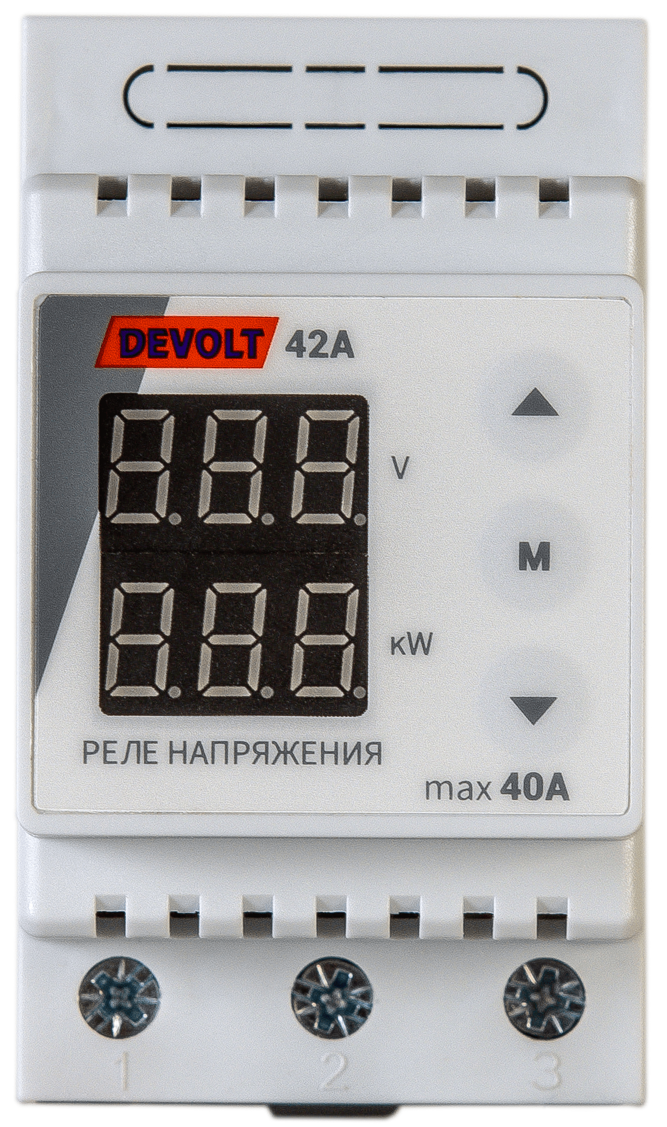
- НАЗНАЧЕНИЕ УСТРОЙСТВА
Устройство защиты DEVOLT в автоматическом режиме анализирует напряжение и нагрузку в сети 220В/50Гц. В случаях, когда напряжение сети становится выше или ниже значений, заданных изготовителем или пользователем, DEVOLT отключает электроприборы от сети до нормализации напряжения. Таким образом, DEVOLT защищает электроприборы от выхода из строя. Дополнительно в устройстве имеется функция ограничения мощности с отображением текущего потребления в кВт. Устройство отключит питание, если потребляемая мощность превысит заданную в настройках.
Через время, заданное изготовителем или пользователем, при нормализации напряжения в сети, электроприборы будут подключены снова к сети.
DEVOLT управления микроконтроллером, который измеряет, анализирует и отключает электроприборы, а также отображает текущее значение напряжения в электросети (верхний индикатор) и потребляемую мощность (нижний индикатор). Допустимые пределы напряжения, мощности потребления и задержки времени включения устанавливаются пользователем с помощью кнопок.
Все установленные значения сохраняются в энергозависимой памяти.
Прибор крепится на DIN-рейку.

- ТЕХНИЧЕСКИЕ ДАННЫЕ
Рабочий диапазон напряжений устройства, В. …………………………………….120-400
Макс. мощность, кВт Макс. коммутируемый ток, А
DEVOLT-42A……………...8,5………………………………………………….40
DEVOLT-62А…………….17,5………………………………………………….80
Диапазон регулировки: верхнего напряжения срабатывания, В. . . . . . . . . ……………………………………...от 210 до 270
нижнего напряжения срабатывания, В. . . . . . . . . . ……………………………………..от 120 до 190
контроль мощности потребления, кВт. . . . . . . . . . . . . . …………………………..от 0,5 до 8,5 / 17,5
время задержки подачи напряжения, сек. . . . . . . . . ……………………………………..от 10 до 600
Время отключения: по верхнему пределу, сек. . . . . . . . . . . . . . . . . . . . . . . . . . ……………………………………………....0,2
по нижнему пределу, сек. . . . . . . . . . . . . . . . . . . . . . . . . . ………………………………………………...1
по превышению мощности, сек. . . . . . . . . . . . . . . . . . . . . ………………………………………………..1
Потребляемая устройством мощность, Вт. . . . . . . . . . . . . . . . . . . . . . . . . . . . . ………………………………………………....1
Габариты, мм. . . . . . . . . . . . . . . . . . . . . . . . . . . . . . . . . . . . . . . . . . . . . . . . . . . . . ………………………………………..89*53*68
Вес, гр…………………………………………………………………………………………………………………………….170
Степень защиты по ГОСТ 14254……………………………………………………………………………………………....IP20

- ПОРЯДОК РАБОТЫ DEVOLT
Подключить DEVOLT к сети согласно схеме подключения (рис.1), установить автоматические выключатели в положении ВКЛ. Устройство покажет напряжение в сети, и верхний индикатор будет мигать (мигание означает, что напряжение на выходе прибора отсутствует). Если напряжение в сети в пределах нормы, DEVOLT через заданное время подключит электроприбор к сети и верхний индикатор перестанет мигать. Схема подключения
Для изменения установленных параметров – нажмите среднюю кнопку «М» - меню.
3
2
1
При первом нажатии кнопки «М» (не менее 1 секунды) верхний индикатор покажет «U», нижний индикатор – текущее значение отключения, прибор перейдёт в режим установки верхнего предела отключения (последняя цифра нижнего индикатора начнёт мигать). Кнопками «вверх», « вниз» можно изменять это значение в пределах 210-270 В.
Вторым нажатием «М» верхний индикатор покажет «u», нижний индикатор – текущее значение отключения, устанавливается нижний предел отключения. Кнопками «вверх» «вниз» можно изменять его значение от 120 до 190 В.
Третьим нажатием кнопки «М» - верхний индикатор покажет «с», нижний индикатор – текущее значение включения, изменяется время задержки подачи напряжения. Кнопками «вверх», «вниз» можно изменять его значение от «10» (что соответствует 10 сек.) до «600» (что соответствует 600 сек. или 10 мин).
Четвёртым нажатием кнопки «М» верхний индикатор покажет «Р», нижний индикатор – текущее значение отключения максимальной нагрузки на сеть. Кнопками «вверх», «вниз» можно изменять его значение от 0,5 кВт до 8,5 кВт для DEVOLT-42A и от 0,5 кВт до 17,5 кВт для DEVOLT-62A.
Пятым нажатием кнопки «М» (верхний индикатор покажет «---») устройство выйдет из меню.
Если в течении 15 сек. не нажимать кнопки, DEVOLT автоматически выйдет из меню.

Таблица рекомендуемых параметров индивидуальной настройки

 | Нижний порог, В | Верхний порог, В | Время задержки | Макс. нагрузка, кВт
Настройки изготовителя | 175 | 250 | 60 сек. | 8,5 / 17,5
Аудио-видео техника | 160 | 250 | 10-20 сек.
Холодильники, кондиционеры | 180 | 245 | 4-6 мин.

- ТРЕБОВАНИЯ ПО ТЕХНИКЕ БЕЗОПАСНОСТИ

Устройство предназначено для установки внутри помещений. Риск попадания влаги и жидкости в месте установки должен быть исключен. Температура окружающей среды при эксплуатации должна находиться в пределах -5...+45 °С.
Для защиты от короткого замыкания и превышения мощности в цепи нагрузки обязательно необходимо перед устройством установить автоматический выключатель (АВ). Автоматический выключатель устанавливается в разрыв фазного провода в распределительном электрическом щитке. Он должен быть рассчитан на ток 40А для DEVOLT-42A и на ток 80А для DEVOLT-62A.
Для защиты от перенапряжений вызванных разрядами молний совместно с устройствами DEVOLT необходимо применять разрядники. Устанавливаются они на вводе в здание в соответствии со своей инструкцией.
Для защиты человека от поражения электрическим током утечки устанавливается УЗО (устройство защитного отключения) в распределительном электрическом щитке.
Сечение проводов проводки, к которой подключается DEVOLT, должно соответствовать величине электрического тока, потребляемого нагрузкой.
Чтобы не получить травму и не повредить устройство, внимательно прочтите и уясните для себя эти инструкции. Подключение устройства должно производиться квалифицированным электриком. Перед началом монтажа (демонтажа) и подключения (отключения) устройства отключите напряжение питания, а также действуйте в соответствии с «Правилами устройства электроустановок». Включать, выключать и настраивать устройство необходимо сухими руками. Не включайте устройство в сеть в разобранном виде. Не допускать попадания жидкости или влаги на устройство. Не подвергайте устройство воздействию экстремальных температур (выше +45 °С или ниже -5 °С) и повышенной влажности. Не чистите устройство с использованием химикатов таких, как бензол и растворители. Не храните устройство и не используйте устройство в пыльных местах. Не пытайтесь самостоятельно разбирать и ремонтировать устройство. Не превышайте предельные значения тока. Не допускайте детей к работающему устройству.

- ГАРАНТИЙНЫЕ ОБЯЗАТЕЛЬСТВА / ГАРАНТИЙНЫЙ ТАЛОН

Гарантийный срок на устройство защиты DEVOLT – 5 лет со дня его продажи, при условии соблюдения правил эксплуатации. При обнаружении неисправностей и дефектов в приобретённом устройстве защиты потребитель, до истечения гарантийного срока, имеет право обратиться по месту приобретения для бесплатного устранения дефектов и неисправностей или замены на новое изделие.
Гарантия действительна при наличии в руководстве по эксплуатации отметки о дате продажи или иное подтверждение приобретения товара, а также отсутствие признаков вскрытия устройства.
Случаи, в которых предприятие-изготовитель не несёт ответственности за неисправность прибора:
- Несоблюдение правил эксплуатации.
- Небрежное обращение и хранение.
- Ремонт лицами не уполномоченными на производство гарантийного ремонта.

Отметка продавца___________________________________

Дата продажи_______________________________________ Дата производства________________________________

Товар сертифицирован и соответствует требованиям Технического регламента Таможенного союза 004/2011 «О безопасности низковольтного оборудования».
Сертификат соответствия № ЕАЭС RU C-RU.HЕ24.B.01215/23 действующий по 30.05.2028 г.
Производитель: ООО «Свет Дона»
Юр./Факт. адрес: 347900 Ростовская область, г. Таганрог, ул. Р.Люксембург, 85, п1.
8(8634)615-055, 8-918-541-76-17
info.devolt@mail.ru
www.devolt-rus.ru




